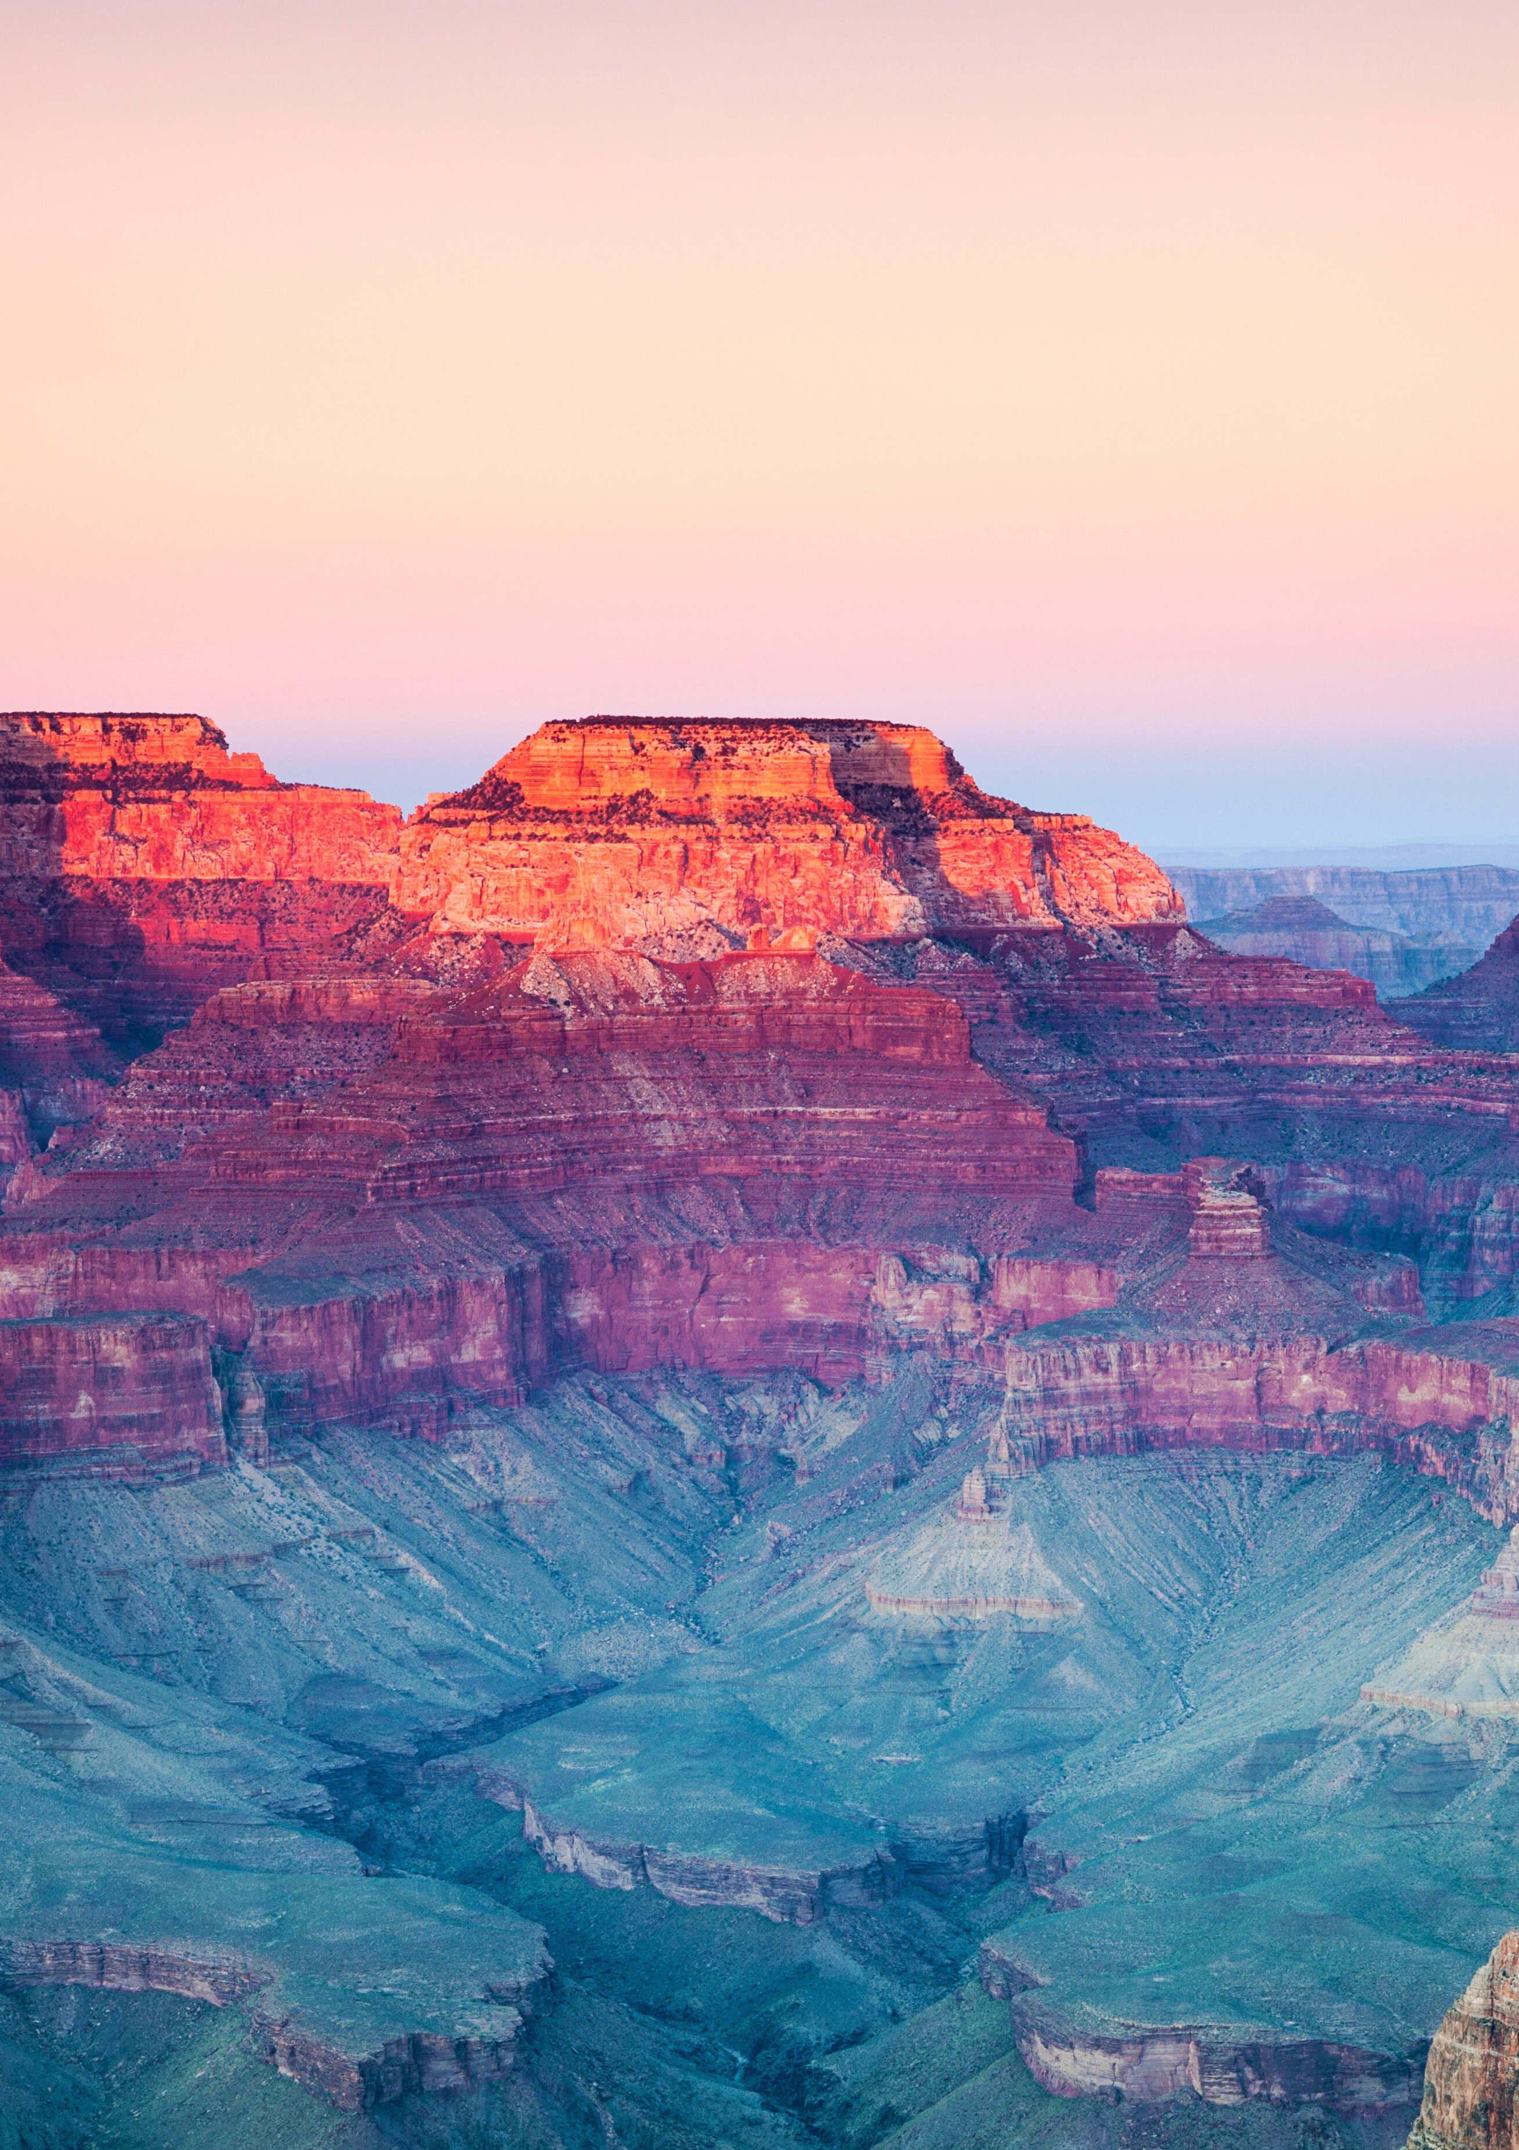D U L ỊC H M Ỹ B Ờ T Â Y Đ ẶC B I ỆT

LOS ANGELES - LAS VEGAS - GLEN CANYON ANTELOPE CANYON - HORSHOE BEND LAKE POWEL-BRYCE CANYON

LOS ANGELES - HOLYWOOD - UNIVERSAL

los angeles - las vegas - bryce canyon - đập thủy điện glen dam - antelope - lake powell - horshoe bend- bryce canyon - los angeles - hollywood - universal
Thời gian: 9 ngày 8 đêm.

HÀNH TRÌNH ĐẾN MỸ

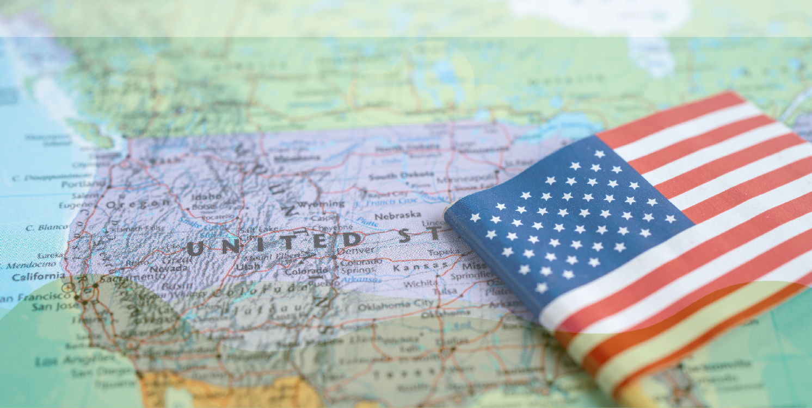
Hành Trình Đến Mỹ...không khó !
Có rất nhiều người Việt Nam ước mơ cả một đời được đặt chân đến Nước Mỹ để du lịch hay đơn giản chỉ muốn xem nước Mỹ nó thế nào...Vậy mà mãi ươc mơ đó chưa được thực hiện và vẫn nuối tiếc vì chi phí cao hoặc không tìm được tour du lịch nào khởi hành theo ý mình...
Chúng tôi xin giới thiệu tới Quý khách chương trình Tour Bờ Tây Đặc Biệt kết hợp giữa giữa các thành phố lớn, nổi tiếng của vùng Tây Bắc và Tây Nam Hoa Kỳ độc đáo..

NHỮNG AI PHÙ HỢP VỚI CHƯƠNG TRÌNH DU LỊCH NÀY ?
Du khách muốn khám phá và trải nghiệm thiên nhiên, vui chơi khám phá du lịch hoặc kết hợp với nhiều mục đích đi thăm thân, học tập...công tác
Du khách không bị phụ thuộc vào thời gian và có thể tham gia các lịch khởi hành cố định của chúng tôi.
Du khách Việt Nam chưa có visa Mỹ, chưa có vé máy bay...chỉ cần có dự định và kế hoạch cụ thể, chúng tôi sẽ giúp Quý khách thực hiện chương trình này một cách hiệu quả.

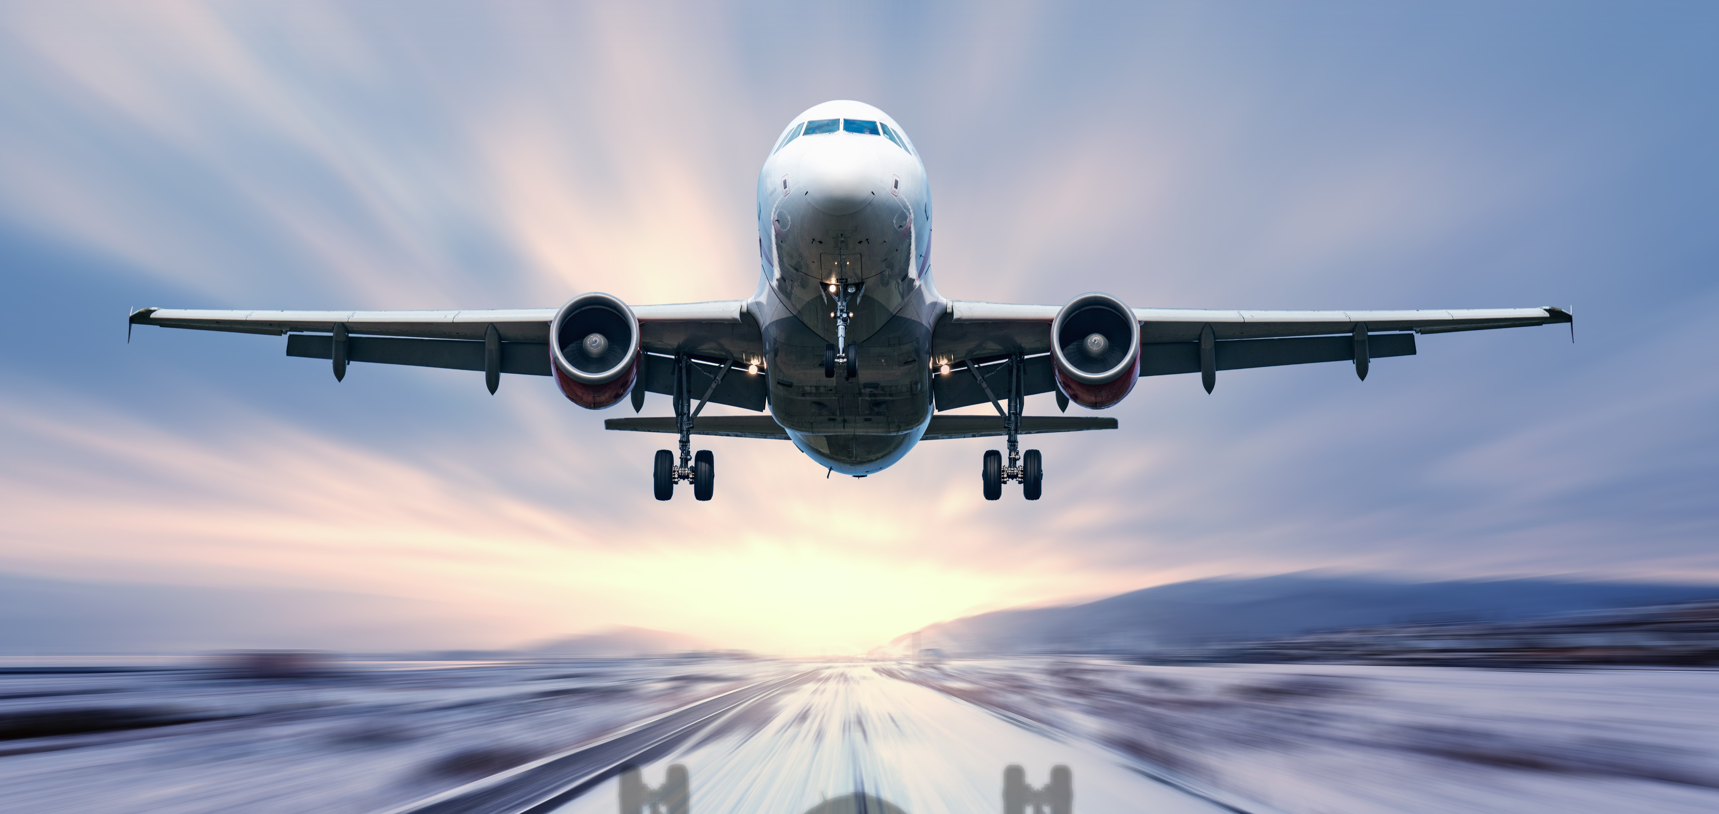
VIETNAM - HOA KỲ

NGÀY 01: Hà Nội - Los Angeles
09:00 Xe và HDV sẽ sắp xếp đón Quý khách tại điểm hẹn đi sân bay Nội Bài & đáp máy bay đi Los Angeles, California.
12:05 Máy bay cất cánh, ăn uống và nghỉ ngơi.
15:55 Tới Taipei, đoàn làm thủ tục nối chuyến bay và đợi chuyến bay đi Los Angeles, khám phá ẩm thực và mua sắm tại sân bay.
19:00 Máy bay cất cánh (khoảng 14h bay). Quý khách sử dụng dịch vụ ăn uống, giải trí của hãng hàng không cho hành trình đi Mỹ.
Tối: Do vượt tuyến đổi ngày, đoàn hạ cánh xuống sân bay, sau khi hoàn tất thủ tục nhập cảnh, xe đón và đưa đoàn ăn tối và về khách sạn nghỉ ngơi.
Đoàn ăn tối tại nhà hàng khách sạn và tự do khám phá, dạo chơi khám phá Los Angeles.
KS: Best Western 3* hoặc tương đương
Ăn bữa tối Xe đón sân bay 1 lượt theo giờ cố định

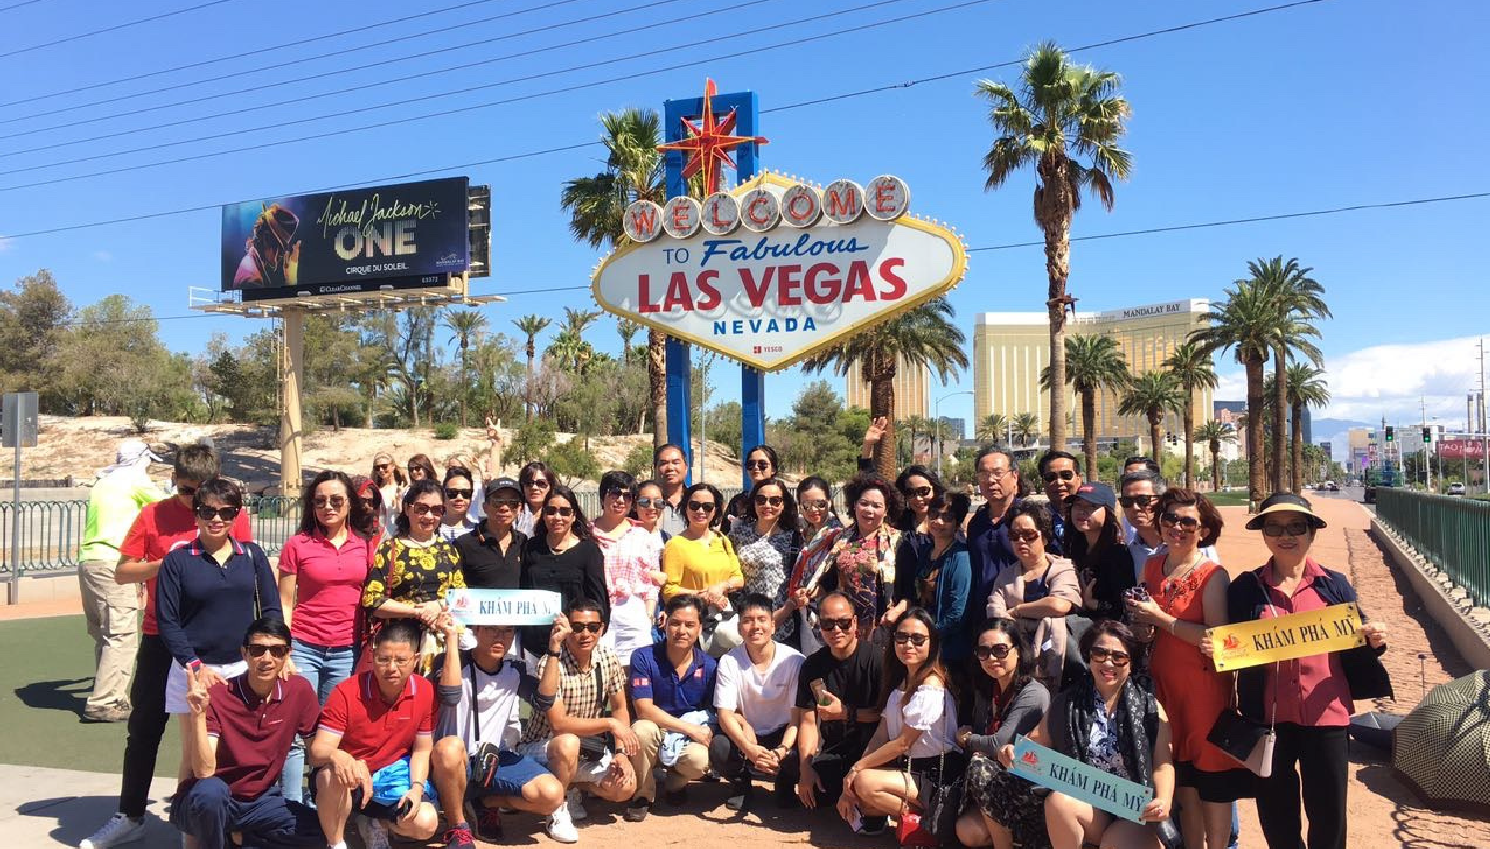THĂM QUAN & VUI CHƠI
- 0 2 -

NGÀY 2: LOS ANGELES - LAS VEGAS (Đường bộ)
07h00: Ăn sáng tại khách sạn.
08h00: Xe và HDV đón đoàn khởi hành đi thành phố Las Vegas - kinh đô cờ bạc của Hoa Kỳ và thế giới.
Sau hơn 4h đi chuyển, đoàn tới Las Vegas và xe đón đoàn tại sân bay về trung tâm thành phố.
12h00: Đoàn ăn trưa và về nhận phòng khách sạn. 15h00: chiều xe đưa đoàn chụp ảnh.
Las Vegas View Point – nơi lưu danh những ngôi sao nổi tiếng có đóng góp lớn trong làng điện ảnh giải trí.
City tour bằng xe ô tô một vòng thành phố Las Vegas xa hoa tráng lệ.
Phố Tàu China Town - nơi kinh doanh buôn bán của cộng đồng châu á tại Las Vegas.
Đập thủy điện Hoover Dam , Hồ Lake Mead nhân tạo khổng lồ.

18h30: Xe đón và đưa Quý khách đi ăn tối tại nhà hàng Việt Nam.
19h30: Quý khách bắt đầu chương trình trải nghiệm và khám phá thành phố Las Vegas về đêm với chương trình Night Tour 1h hoàn toàn miễn phí.
KS: Excalibur 4*
Ăn ba bữa

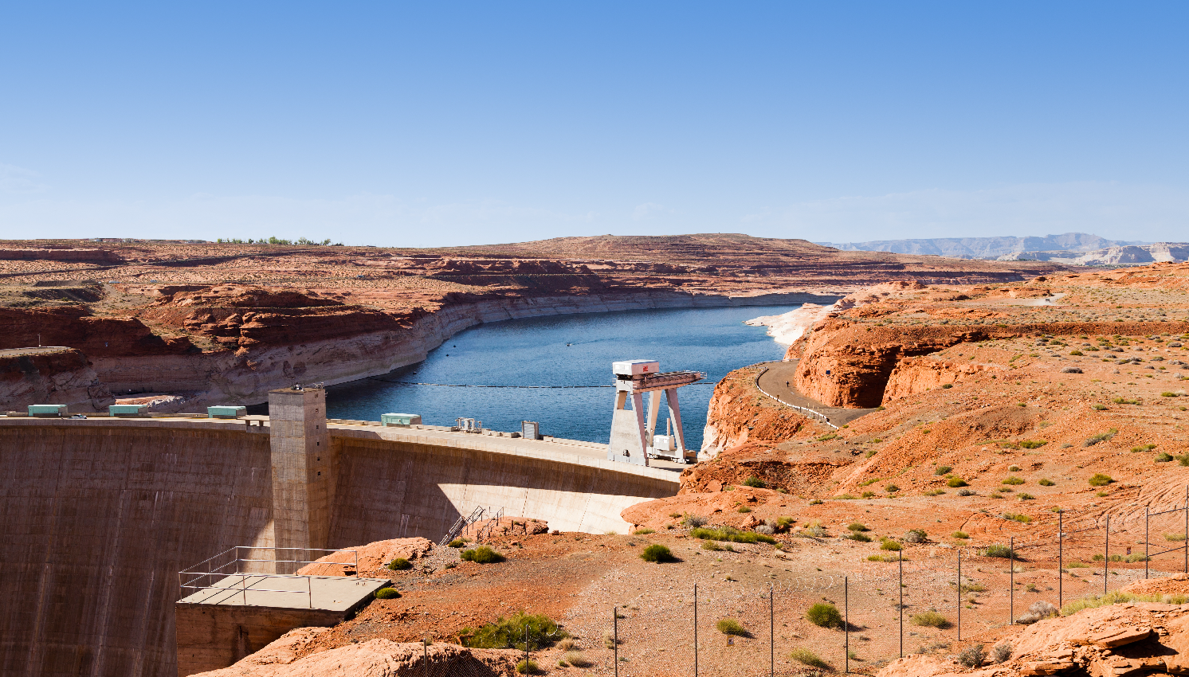THĂM QUAN & VUI CHƠI
- 0 2 -

NGÀY 3: LAS VEGAS - ANTELOPE CANYON
07h00: Ăn sáng tại nhà hàng Phở Việt Nam.
08h00: Đoàn trả phòng và xe đưa Quý khách dọc theo Freway 15 nối bang Nevada, Utah và Arizona để đến với vùng đất của những đại vực khổng lồ và tuyệt đẹp. Quý khách sẽ có những trải nghiệm bất ngờ trên cung đường tuyệt đẹp nối ba bang.
12h00: Đoàn ăn trưa nhà hàng Mỹ trên đường đi.
14h00" Tới Antelope, xe đưa Quý khách đi thăm quan những thắng cảnh nổi tiếng tại đây: Đập thủy điện Glen Canyon Dam là một đập nước dạng vòm trọng lực trên sông Colorado, nằm ở phía Bắc Arizona, Mỹ ở bên thị trấn Page. Kiến trúc này cao 220m, được xây dựng bởi Cục Khai hoang Hoa Kỳ (USBR) từ năm 1956 đến năm 1966. Nhờ đó, dự án này đã hình thành nên hồ nước nhân tạo có công suất lớn nhất nước Mỹ
Đi thuyền trên sông và lòng hồ Lake Powell để khám phá những cảnh đẹp tuyệt vời mà
thiên nhiên ban tặng nơi đây.
16h00: đoàn về khách sạn nhận phòng, tự do khám phá vùng Page và ngắm cảnh hoàng hôn tuyệt đẹp nơi đây.
18h30: Xe đón và đưa Quý khách đi ăn tối tại nhà hàng địa phương. Tối tự do và nghỉ ngơi.
KS: Wingate by Wyndham 3*
Ăn ba bữa

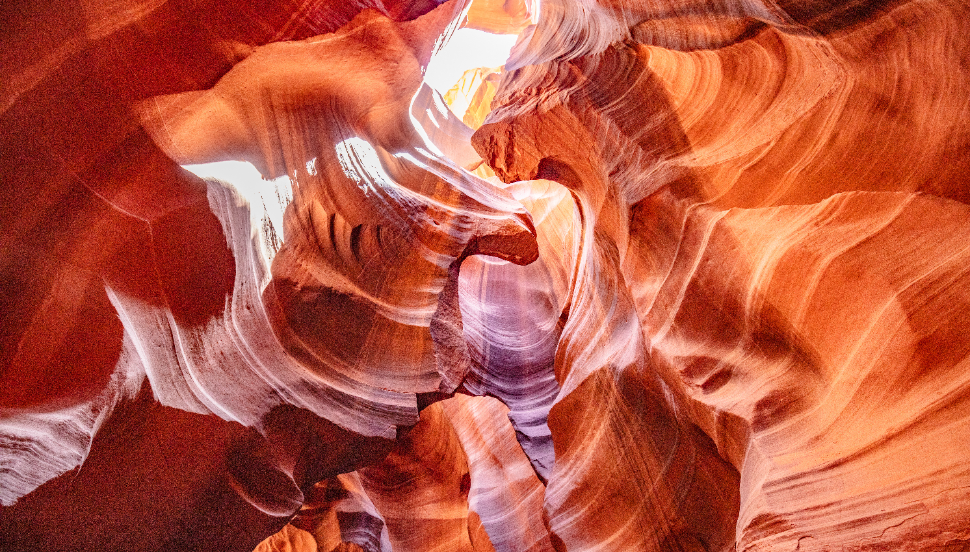KHÁM PHÁ ANTELOPE CANYON
- 0 2 -

NGÀY 4: ANTELOPE CANYON & HORSHOE BEND
07h00: Ăn sáng tại nhà hàng khách sạn.
08h00: Đoàn khởi hành thăm quan Lower hoặc Upper Antelope Canyon (tùy thuộc vào tình hình điều kiện thời tiết hôm đó).
Hẻm Núi Linh Dương - Antelope Canyon được người da đỏ Navajo tìm thấy trong những cuộc rong ruổi triền miên vào thế kỷ 18-19. Ngày nay, cảnh sắc ảo diệu độc nhất vô nhị và những câu chuyện của thổ dân đã biến nơi này thành một điểm du lịch hấp dẫn.
Đi thuyền trên sông và lòng hồ Lake Powell để khám phá những cảnh đẹp tuyệt vời mà thiên nhiên ban tặng nơi đây.
12h00: Đoàn ăn trưa và buổi chiều tiếp tục chương trình khám phá Antelope Canyon:
Hẻm móng ngựa -Horseshoe Bend là một khúc uốn khúc có hình móng ngựa của sông Colorado nằm gần thị trấn Page , Arizona , Hoa Kỳ. Nó còn được gọi là “vành phía đông của Grand Canyon." Horseshoe Bend nằm 5 dặm (8,0 km) về phía hạ lưu Glen Canyon Dam và hồ Powell trong Glen Canyon Khu Bảo tồn Quốc gia , khoảng 4 dặm (6,4 km) về phía tây nam của thị trấn Page.
16h00: đoàn về khách sạn nghỉ ngơi, tự do khám phá vùng Page và ngắm cảnh hoàng hôn
tuyệt đẹp nơi đây.
18h30: Xe đón và đưa Quý khách đi ăn tối tại nhà hàng địa phương. Tối tự do và nghỉ ngơi.
KS: Wingate by Wyndham 3*
Ăn ba bữa

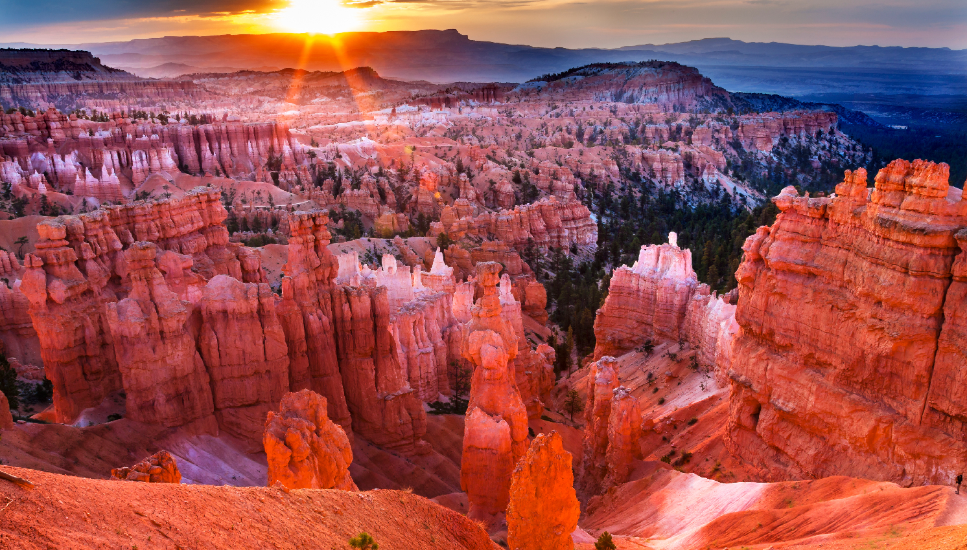KHÁM PHÁ BRYCE CANYON
- 0 2 -

NGÀY 5: PAGE - BRYCE CANYON - LAS VEGAS
07h00: Ăn sáng tại nhà hàng khách sạn.
08h00: Đoàn khởi hành dời Antelope Canyon về lại Las Vegas. Trên đường về đoàn dừng chân thăm quan và khám phá Bryce Canyon - phía Tây Nam thuộc tiểu bang Utah. Trải qua hơn 4 triệu năm, mẹ thiên nhiên đã “chạm khắc” nên một “rừng đá” khổng lồ bên bờ viễn Tây. Dưới “bàn tay” của gió, của nước mưa đã xói mòn các khe đá để tạo thành những cột đá có chiều cao lên tới 45 mét. Đoàn đi bộ thăm quan:
Cột đá Thor’s Hammer
Hành lang hẹp Wall Street Three Wisemen
Tòa nhà Quốc hội bang Utah
12h00: Đoàn ăn trưa và buổi chiều tiếp tục chương trình trở lại thành phố Las Vegas.
16h00: Đoàn về khách sạn nghỉ ngơi, tự do mua sắm và tìm kiếm vận may tại các sòng bài nổi tiếng của Las Vegas.
19h00: Xe đón và đưa Quý khách đi ăn tối tại nhà hàng địa phương. Tối tự do và nghỉ ngơi.
KS: Excalibur 4*
Ăn ba bữa

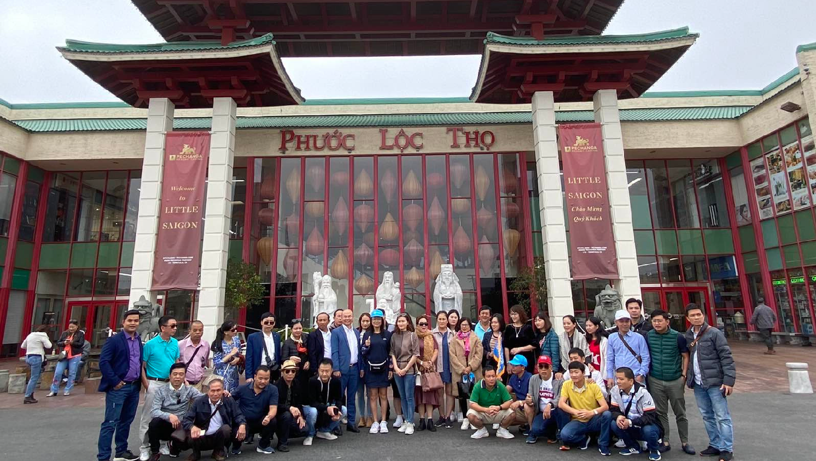DI CHUYỂN VỀ CALIFORNIA
- 0 2 -

NGÀY 6: LAS VEGAS - LOS ANGELES
07h00: Ăn sáng tại khách sạn.
08h00: Xe và HDV đón và khởi hành đi về thành phố Los Angeles, California bằng ô tô (khoảng 5h xe).
10h00: Đoàn dừng chân mua sắm và nghỉ ngơi tại Barstow Outlet - một trong những điểm dừng yêu thích và là khu vực mua sắm hàng hiệu giá rẻ đặc biệt trên cung đường giữa Las Vegas & Los Angeles. Quý khách tự do mua sắm và chọn cho mình những món hàng hiệu cao cấp với giá rất nhiều ưu đãi mà ở Việt Nam không bao giờ có được.
12h00: Đoàn ăn trưa tại đây.
Sau bữa trưa tiếp tục khởi hành trở về Los Angeles và thăm quan:
Trung tâm Thương mại của người Việt Nam mang tên Phước Lộc Thọ để thăm quan và mua sắm.
Cộng đồng người Việt nam hải ngoại tại Little Saigon, thưởng thức các món ăn, mua sắm hàng hóa Việt nam...
18h30: Đoàn ăn tối tại nhà hàng và về khách sạn nghỉ ngơi.
KS: Huntington Beach 3*
Ăn bữa trưa, tối

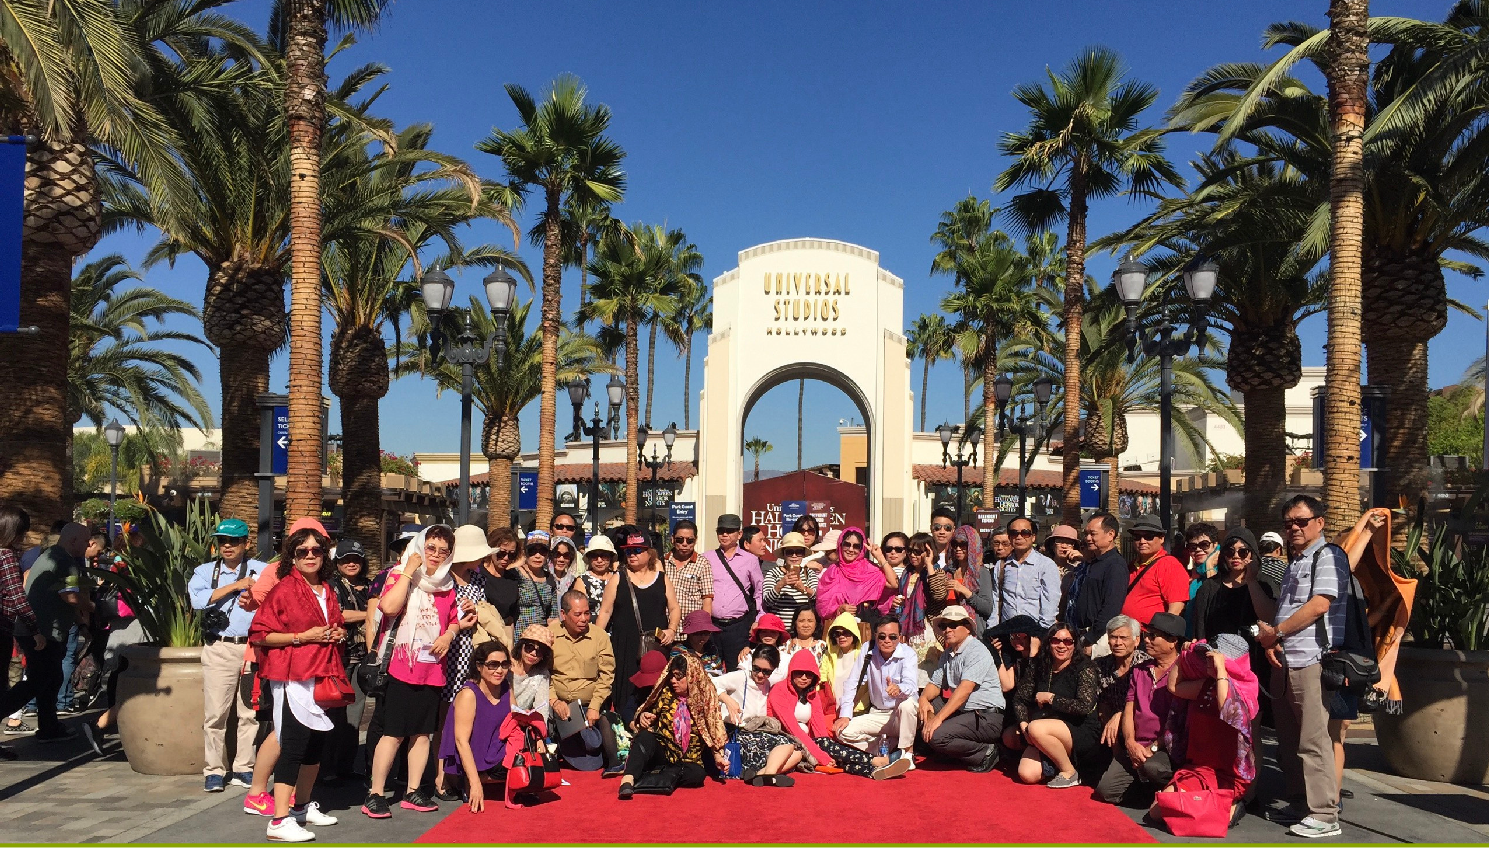THĂM QUAN & VUI CHƠI
- 0 2 -

NGÀY 7: THĂM HOLLYWOOD-UNIVERSAL
07h00: Ăn sáng tại khách sạn.
08h00: Xe và HDV đón và khởi hành đi thăm quan thành phố Hollywood và Phim trường Universal Studio- đây là một trong những ngày thăm quan hấp dẫn nhất trong chương trình tại Los Angeles:
Đại Lộ Danh Vọng (Hollywood Walk of Fame) – nơi lưu danh những ngôi sao nổi tiếng có đóng góp lớn trong làng điện ảnh giải trí.
Nhà hát Dolby – nơi diễn ra lễ trao giải Oscar danh giá hàng năm của làng điện ảnh Mỹ. Nhà hát Trung Hoa – nơi công chiếu giới thiệu những bộ phim Hollywood trước khi tung ra thị trường.
12h00: Ăn trưa tại nhà hàng và khởi hành đi thăm Phim trường nổi tiếng Universal Studio để trải nghiệm những kĩ xảo điện ảnh và các phim trường khổng lồ đã được quay cho rất nhiều bộ phim bom tấn của Hollywood và thế giới.
Quý khách lên xe tram để khám phá 1 vòng toàn bộ phim trường cổ và hiện tại vẫn đang dùng để đóng các bộ phim mới.
Xem show diễn Water World với các hoạt cảnh độc đáo, hoành tráng do các diễn viên chuyên nghiệp vào vai và biểu diễn.
18h30: Đoàn ăn tối tại nhà hàng và về khách sạn nghỉ ngơi.
KS: Huntington Beach 3*
Ăn bữa trưa, tối

NGÀY 8: LOS ANGELES - SHOPPING - SÂN BAY
07h00 Đoàn ăn sáng tại khách sạn và tự do nghỉ ngơi, thăm quan và mua sắm.
11h30 trả phòng khách sạn và khởi hành đi ăn trưa hoặc xe đưa đoàn ra sân bay đáp chuyến bay trở lại Việt Nam.
Máy bay cất cánh, quý khách ăn uống và nghỉ ngơi theo tiêu chuẩn phục vụ của hãng hàng không.

NGÀY 9 : VỀ TỚI HÀ NỘI
KS không bao gồm Ăn bữa sáng & trưa

Đoàn hạ cánh xuống sân bay , quý khách lam thủ tục nối chuyến và mua sắm hàng hóa miễn thuế.
Quý khách đáp chuyến bay trở lại Hà Nội.
Chiều đoàn hạ cánh xuống sân bay Nội Bài, hoàn tất thủ tục nhập cảnh trở lại Việt Nam, xe đón và đưa đoàn về điểm tập kết ban đầu.
Chia tay và kết thuc hành trình khám phá bờ Tây Hoa Kỳ.
C H I P H Í D Ị C H V Ụ
74.500.000 VNĐ/KHÁCH (Thanh toán trước 60 ngày)
81.500.000 VNĐ/KHÁCH (Thanh toán trước 30 ngày)
88.500.000 VNĐ/KHÁCH ((Thanh toán trước 7-29 ngày) )
Vé máy bay quốc tế khứ hồi HN - Los Angeles - HN của hãng hàng không Korean Air hoặc China Airlines .
Phòng đôi tiêu chuẩn khách sạn 3-4* (3 đêm quận Cam, 2 đêm Las Vegas, 2 đêm Antelope Canyon)
Chi phí điểm thăm quan:
Hẻm núi Linh Dương (Lower Antelope hoặc Upper Antelope tùy điều kiện) Thuyền hồ Lake Powell
Vé vào vực Horse Shoe Bend Vé vào đại vực Bryce Canyon Phim trường Universal,
Xe vận chuyển phục vụ đoàn hàng ngày (12h/ngày), ngoài giờ trên quý khách vui lòng chi trả phát sinh ngoài giờ 150USD/h xe.
Ăn uống các bữa trưa & tối tại các nhà hàng Á, Âu tại các điểm thăm quan, mức ăn từ 25-27USD/người/bữa.
Hướng dẫn viên suốt tuyến và phục vụ suốt trong chương trình từ ngày đầu đến cuối.
Nước uống phục vụ trên xe tour hàng ngày 02 chai/người.
Bảo hiểm du lịch quốc tế với mức bồi thường tối đa 1 tỷ VNĐ/khách/vụ (điều kiện bồi thường và các quy định liên quan bồi thường do hãng bảo hiểm quy định)

*** DỊCH VỤ KHÔNG BAO GỒM:
Xe ô tô phục vụ các ngày ngoài lịch trình hoặc kế hoạch dự kiến của Quý khách. Chi phí đồ uống trong các bữa ăn chính cũng như trong phòng khách sạn (nếu có quý khách tự thanh toán chi phí phát sinh)
Các chi phí cá nhân khác phát sinh trong quá trình thực hiện như cước hành lí chặng bay quốc tế bị phát sinh.
Tiền TIP bắt quộc cho các tour du lịch tại Mỹ là 10USD/ngày/người/khách và HDV sẽ thu của Quý khách vào ngày đầu tiên.
Lệ phí visa Mỹ 160USD & 50USD phí dịch vụ hỗ trợ hồ sơ, chi phí này không được hoàn lại bất cứ lí do gì

Chân thành cảm ơn và kính chúc Quý khách
chương trình Du lịch trải nghiệm tuyệt vời !

